附件2：
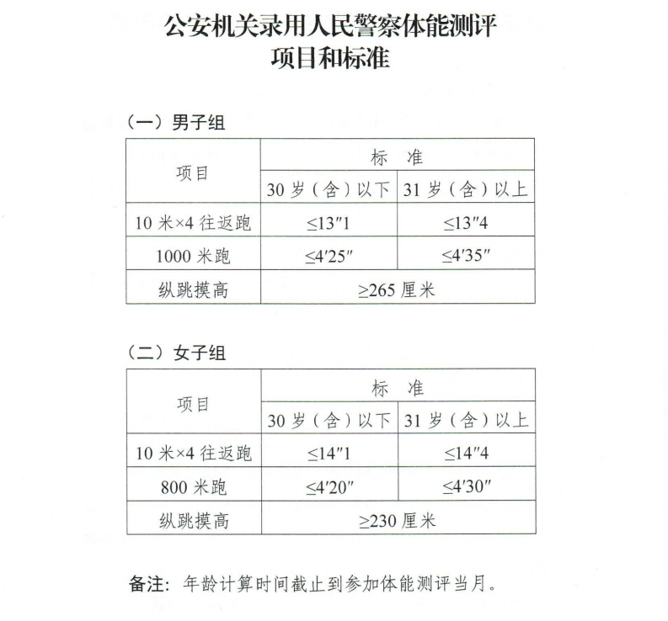
体能测评按照中共中央组织部办公厅、公安部办公厅《关于印发<公安机关录用人民警察体能测评项目和标准>的通知》（公政治〔2024〕60号）执行，体能测评项目包括10米×4往返跑、1000米（男）/800米（女）跑和纵跳摸高，其中，综合管理、执法勤务职位测查全部3个项目，警务技术职位免予测查1000米（男）/800米（女）跑项目。凡应测项目中任意一项不达标，即为体能测评不合格。

